СОГЛАСОВАНО
Начальник управления
образования мэрии
________________Е.А. Шевченко
УТВЕРЖДАЮ
Председатель комитета охраны
окружающей среды мэрии
_________________Д.А. Базина

«____» ___________ 20___г. «____» ___________ 20___г.
СОГЛАСОВАНО
Начальник управления
экологического контроля
и природопользования
АО «Апатит»
________________Л.Ю. Назарова
«____» ___________ 20___г.

ПОЛОЖЕНИЕ
о городском конкурсе рисунков и проектов
«Федеральный проект «Чистый воздух» глазами детей» (далее - Положение)

- Общие положения
  - Настоящее Положение регламентирует порядок проведения городского конкурса рисунков и проектов «Федеральный проект «Чистый воздух» глазами детей» (далее - Конкурс)». Федеральный проект «Чистый воздух» входит в национальный проект «Экологическое благополучие».
  - Организатор Конкурса – комитет охраны окружающей среды мэрии города Череповца (далее – Комитет).
  - Рисунки и проекты (далее – конкурсные работы) на Конкурс принимаются в период с 07.09.2026 по 30.10.2026 включительно на e-mail: ecolog@cherepovetscity.ru с пометкой «Федеральный проект «Чистый воздух» глазами детей».
  - Подведение итогов Конкурса, определение победителей и награждение участников - с 02.11.2026 по 30.11.2026. Организатор оставляет за собой право изменить дату награждения победителей Конкурса, но не более, чем на пять рабочих дней.
  - Информация о победителях Конкурса будет размещена на официальном сайте города Череповца (https://35cherepovets.gosuslugi.ru/).
  - Участие в Конкурсе является добровольным и не предусматривает организационного взноса.
  - Подача работы на Конкурс означает согласие с условиями Конкурса.
  - Конкурс проводится на территории г. Череповца в один этап.
  - Условия участие в Конкурсе не предусматривают выплату денежных средств участникам и победителям Конкурса.

- Цели и задачи Конкурса
  - Просвещение и информирование населения о реализации Федерального проекта «Чистый воздух» национального проекта «Экологическое благополучие».
  - Вовлечение детей и молодежи к охране окружающей среды, формирование экологически грамотного стиля жизни и повышение уровня экологической культуры, усиление роли художественного творчества как средства экологического и гражданско-патриотического воспитания.
  - Формирование у школьников целостного экологического мировоззрения и этических ценностей по отношению к природе через экологизацию образовательного процесса.
  - Воспитать бережное отношение к природе, к окружающим людям, к собственному здоровью и формирование поля компетенции каждого ребенка, позволяющего быть успешным, помочь самоопределению.
  - Привлечение внимания населения (особенно, школьников) к совместному решению экологических проблем на территории города Череповца.
  - Привлечение интереса к природе и экологии в городе Череповце и распространение достоверной информации о состоянии окружающей среды.
  - Воспитание бережного и внимательного отношения к природе.
  - Развитие у детей и молодежи активной гражданской позиции и неравнодушного отношения к природе.

- Конкурсная комиссия
  - Конкурсная комиссия создается с целью оценки конкурсных работ, подведения итогов и определения победителей.
  - Состав конкурсной комиссии:
- председатель конкурсной комиссии – председатель комитета охраны окружающей среды мэрии.
Члены конкурсной комиссии:
  - представитель АО «Апатит» (по согласованию);
  - заместитель председателя комитета охраны окружающей среды мэрии;
  - консультант комитета охраны окружающей среды мэрии;
  - главный специалист комитета охраны окружающей среды мэрии;
  - представитель управления образования мэрии города Череповца (по согласованию).

- Порядок и условия проведения Конкурса
  - В конкурсе могут принять участие учащиеся муниципальных образовательных учреждений и учреждений дополнительного образования, подведомственные управлению образования мэрии города Череповца (далее - учащиеся).
  - Конкурс проводится по двум номинациям:
    - Рисунки (учащиеся 1-7 классов).
Предлагаемые темы рисунков:
- ЭкоГонки – перейдем на экотранспорт.
- Чистый воздух – дело каждого.
- Моему Череповцу – чистый воздух.
- Я за чистый воздух!
    - Индивидуальные практико-ориентированные проекты (далее - проекты) (учащиеся 8-11 классов).
Предлагаемые темы проектов:
- НЕпыльный город – мой дышащий город.
- Чистый воздух = мой чистый Череповец!
- Мое будущее ЗА чистым воздухом!
- Зеленые насаждения – легкие города Череповца.
  - Конкурсные работы, оформленные в соответствии с требованиями настоящего Положения направляются на e-mail: ecolog@cherepovetscity.ru с пометкой «Федеральный проект «Чистый воздух» глазами детей» в период с 07.09.2026 по 30.10.2026 с приложением заполненной заявки на участие в Конкурсе (Приложение № 1) и скан-копии заполненного согласия участника/законного представителя несовершеннолетнего участника на обработку персональных данных, скан-копия заполненного согласия участника/законного представителя несовершеннолетнего участника на обработку персональных данных, разрешенных субъектом персональных данных для распространения (далее – формы согласий на обработку персональных данных) с последующим предоставлением оригиналов указанных форм согласий на обработку персональных данных в Комитет охраны окружающей среды мэрии города Череповца (г. Череповец, ул. Сталеваров, д. 44, каб. 212).
  - Контакт для справок по участию в Конкурсе: консультант Комитета – Коновалова Александра Владимировна (тел. 77 13 58, e-mail: konovalova.av@cherepovetscity.ru).
- Требования к конкурсным работам
  - Требования к рисункам.
    - Участник на протяжении Конкурса может подать только одну заявку.
    - Обязательным условием является наличие на рисунке эмблемы национального проекта «Экологическое благополучие».
    - Рисунок может быть выполнен на бумаге формата А4 с использованием следующих средств рисования: цветные карандаши, краски, гуашь, фломастеры с использованием любой техники рисования.
    - Рисунки в электронном виде в формате jpeg, pdf предоставляются на e-mail: ecolog@cherepovetscity.ru с пометкой «Федеральный проект «Чистый воздух» глазами детей». Размер файла не более 10 МБ.
    - Рисунки должны быть разборчиво подписаны: фамилия, имя, отчество (при наличии) участника, номер класса с литерой, муниципальная образовательная организация/муниципальная организация дополнительного образования.
    - Запрещается плагиат, любая перерисовка или иное копирование с чужих картин, рисунков, фотографий, а также с иных видов изображений. Участник Конкурса должен нарисовать свой рисунок, отразить личное восприятие сюжета.
    - Участие в Конкурсе рассматривается как согласие на размещение конкурсных материалов в средствах массовой информации, информационных порталах и социальных сетях Интернет.
    - Участник Конкурса (законные представители участника Конкурса), подавая рисунок на конкурс, подтверждает авторство и дает согласие, что рисунок может быть показан любым способом, опубликован на любых акциях и мероприятиях, проводимых Организатором, и не претендует на выплату авторского гонорара.
  - Требования к проектам:
    - Участник на протяжении Конкурса может подать только одну заявку.
    - Обязательным условием является наличие на титульном листе проекта эмблемы Национального проекта «Экологическое благополучие»:

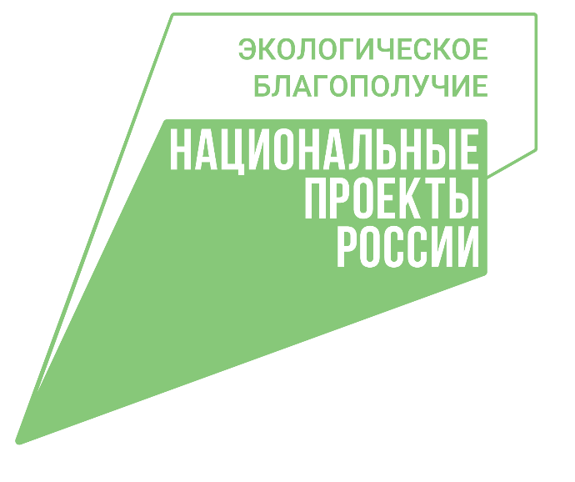
    - На Конкурс представляются проекты, направленные на выявление экологических проблем на территории города Череповца и предложение путей их решения.
    - В проекте должна быть раскрыта тема «ДО/ПОСЛЕ» (описание выбранной проблемы и результат после реализации предлагаемого проекта).
    - Проект оформляется шрифтом TimesNewRoman, размер 14, интервал 1, поля 2 см со всех сторон с нумерацией страниц.
Проект должен содержать: титульный лист (Приложение № 2) и пояснительную записку. В пояснительной записке излагаются содержание, цели и задачи, результаты, выводы и рекомендации, список использованных источников. Текстовая информация может дополняться качественным иллюстрированным материалом: рисунками, графиками, таблицами, фотографиями.
Проекты предоставляются на Конкурс в электронном виде в формате docx, doc на e-mail: ecolog@cherepovetscity.ru с пометкой «Федеральный проект «Чистый воздух» глазами детей».
    - Количество листов проекта - не более 10.
  - Конкурсная комиссия вправе не допускать конкурсную работу, если она не соответствует требованиям, указанным в настоящем Положении.
- Критерии оценки конкурсных работ
  - В каждой номинации Конкурса определяется 3 победителя. Победителями признаются участники Конкурса, набравшие наибольшее количество баллов.
  - Оценка конкурсных работ производится по каждому критерию, установленному разделом 6 настоящего Положения, по 5-ти балльной системе путем заполнения представителями конкурсной комиссии листов оценки (где «5 баллов» - полностью соответствует критерию оценки).
  - Критерии оценки рисунков:
- соответствие темам Конкурса (от 1 до 5 баллов);
- художественная выразительность, композиционное решение (от 1 до 5 баллов);
- эстетический вид (от 1 до 5 баллов);
- оригинальность (от 1 до 5 баллов).
  - Критерии оценки проектов:
- соответствие темам Конкурса, полнота раскрытия темы (до 5 баллов);
- оригинальность предложенных решений (до 5 баллов);
- возможность практического применения предложенных решений (до 5 баллов);
- наглядность иллюстративного материала (в рамках раскрытия темы) (до 5 баллов).
  - Организатор Конкурса имеет право изменить и/или дополнить настоящее Положение в одностороннем порядке без какого-либо уведомления.
  - Решения Конкурсной комиссии обжалованию не подлежат.

- Награждение по итогам Конкурса
  - Победители Конкурса будут награждены дипломами организатора и памятными призами.
  - Остальные участники Конкурса награждаются дипломами участника.

Приложение № 1
к Положению о городском конкурсе рисунков и проектов
«Федеральный проект «Чистый воздух» глазами детей»

ЗАЯВКА
на участие в городском конкурсе рисунков и проектов «Федеральный проект
«Чистый воздух» глазами детей» (далее – Конкурс)

Вид конкурсной работы (рисунок или проект)
ФИО Фамилия, имя, отчество (при наличии) участника
Наименование муниципального образовательного учреждения/ учреждения дополнительного образования муниципальной образовательной организации/муниципальной организации дополнительного образования, номер класса с литерой
ФИО Фамилия, имя, отчество (при наличии) представителя несовершеннолетнего законного представителя несовершеннолетнего участника
Номер контактного телефона представителя несовершеннолетнего законного представителя несовершеннолетнего участника
E-mail представителя несовершеннолетнего Адрес электронной почты в информационно-телекоммуникационной сети Интернет законного представителя несовершеннолетнего участника

Приложение № 2
к Положению о городском конкурсе рисунков и проектов
«Федеральный проект «Чистый воздух» глазами детей»

КОНКУРС

«ФЕДЕРАЛЬНЫЙ ПРОЕКТ «ЧИСТЫЙ ВОЗДУХ» ГЛАЗАМИ ДЕТЕЙ»

ТЕМА ПРОЕКТА:

НАЗВАНИЕ ПРОЕКТА:

Фамилия, имя, отчество (при наличии) участника: муниципальная образовательная организация/муниципальная организация дополнительного образования, класс с литерой:

2026

